DESPLIEGUE DE APLCACIONES WEB

**SITIO WEB CON URL:**

Primero nos dirigimos al programa XAMPP, a continuación, vamos activar la primera opción la de Apache para ello le vamos a dar a al botón “Start”.

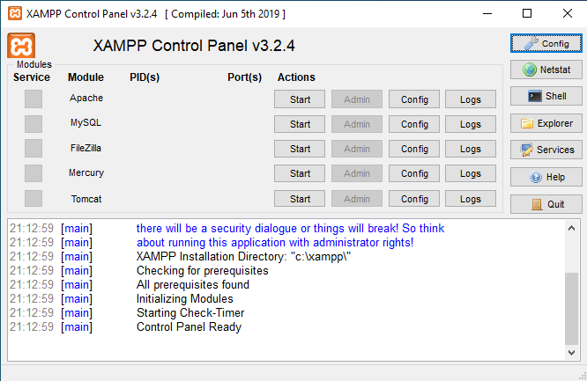

Cuando le hayamos dado al botón “Start” tendría que estar, así como vamos a ver a continuación:

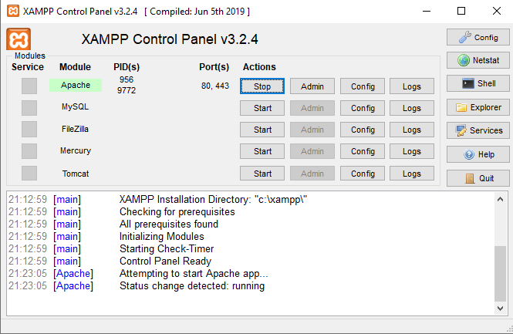

Para que podamos poner en el navegador una URL y no el nombre de localhost tenemos que hacer estos pasos que vamos a ver:

**Primero** tenemos que ir a un editor de texto y darle al botón derecho y ejecutar como administrador

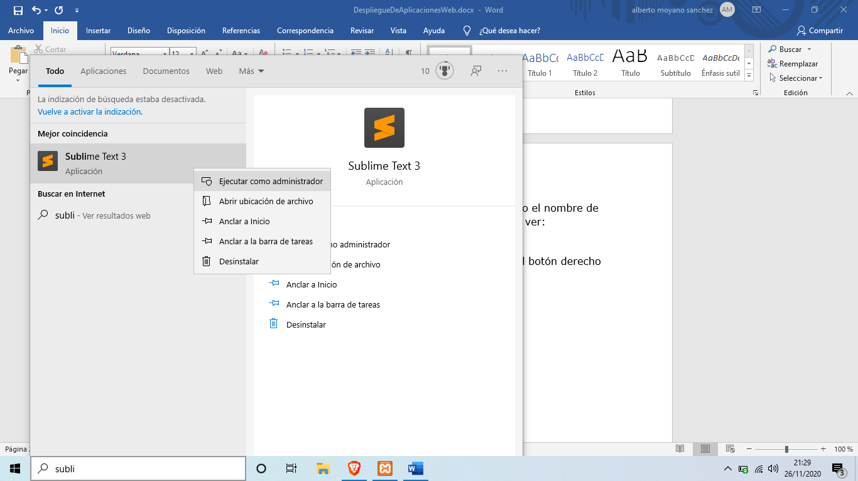

En mi caso abro el archivo como voy a mostrar en la imagen siguiente **File > Open File**.

Si utilizáis otro editor se tendría que hacer de forma muy similar o parecida a lo que estáis viendo.

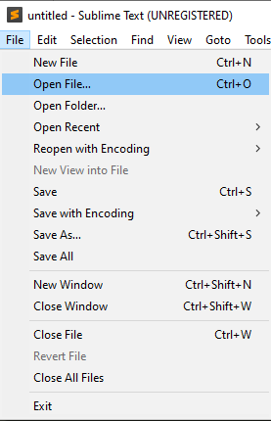

Una vez hechos los pasos anteriores nos tendrá que salir una ventana en el que pondremos la ruta en el que se encuentra el archivo hots

Su ruta seria esta: C:\Windows\System32\drivers\etc

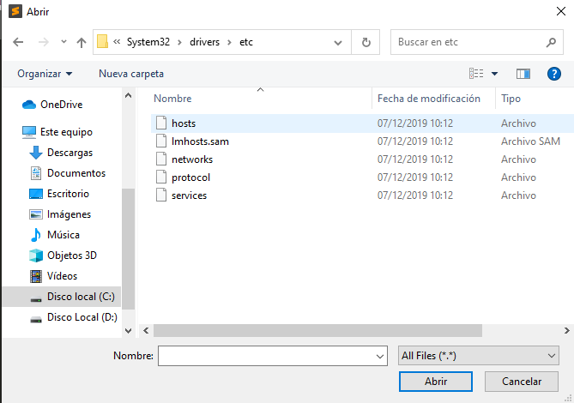

Dentro del archivo nos encontraremos esto escrito, lo veremos a continuación

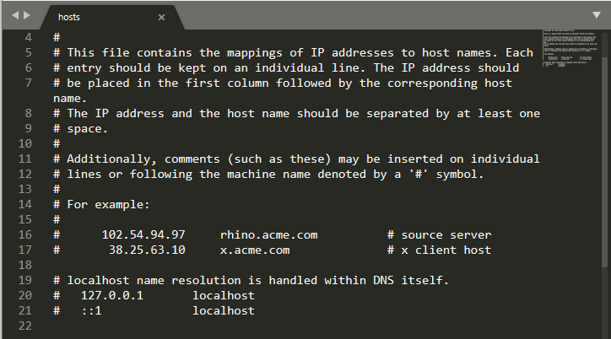

Ahora tocaría modificar el archivo hots y tendríamos que dejarlo como vemos en el ejemplo, cada uno pondría el nombre que quisierais.

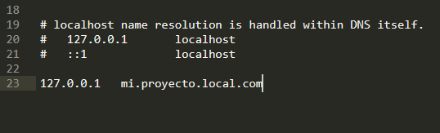

Ahora nos dirigiremos al navegador y pondremos la URL o hots para que se pueda apreciar el cambio

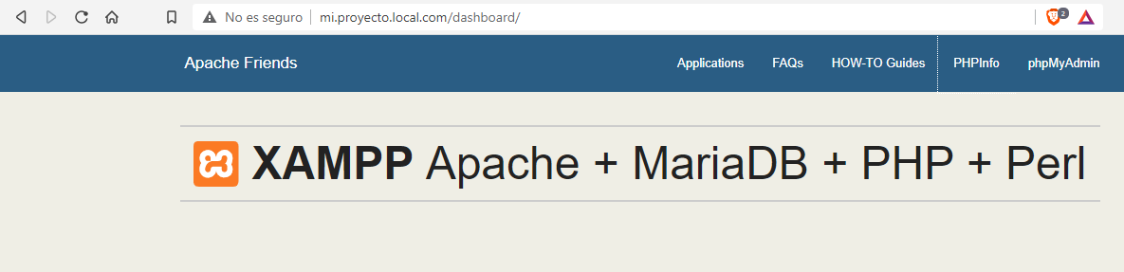

Ahora habría que hacer los cambios en vhots de Apache

Que lo explicamos más abajo.

Configurar Apache para aceptar virtualhost

Primero tenemos que descomentar dos operativas para que funcione el virtual hots primero es esta que vemos a continuación

Se encuentra en: C:\xampp\apache\conf

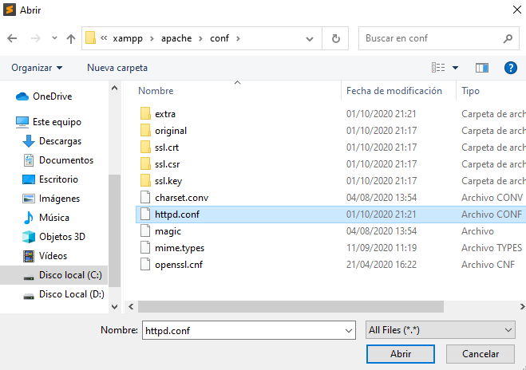

Las dos tienes que estar descomentadas para que funcione el virtualhots, normalmente vienen descomentadas, pero asegúrense de que es así.

**LoadModule rewrite_module modules/mod_rewrite.so**

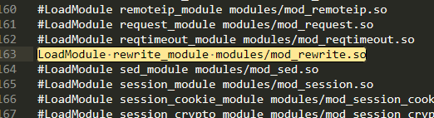

**Include conf/extra/httpd-vhosts.conf**

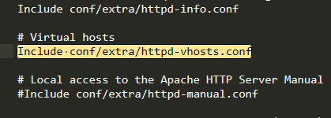

El segundo paso se trata de abrir el archivo de configuración de Apache para los hosts virtuales "vhost". El archivo está en esta ruta en mi XAMPP.

El nombre del archivo es: httpd-vhosts.conf. Por tanto, la ruta completa es C:\xampp\apache\conf\extra\httpd-vhosts.conf

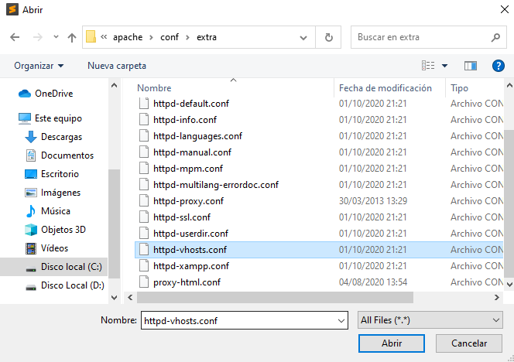

Tendremos que introducir un virtualhots como vamos a mostrar a continuación:

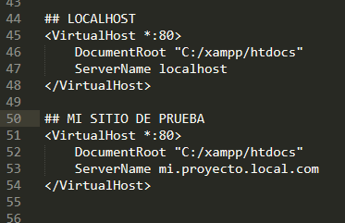

Como podemos apreciar nos ha funcionado genial

Con mi proyecto hecho

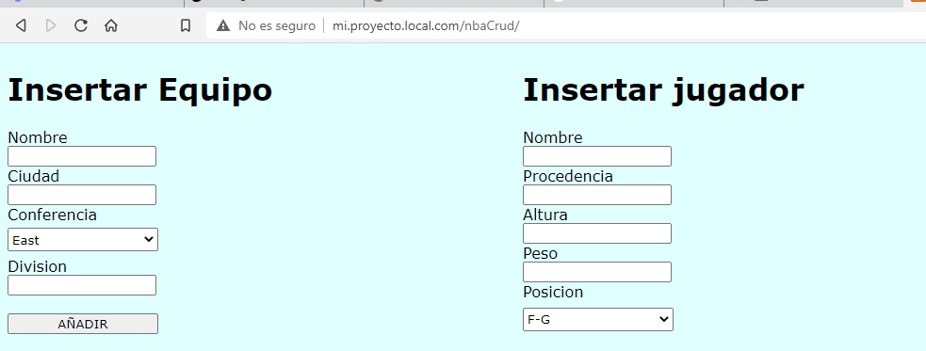

Ahora lo haremos con localhost

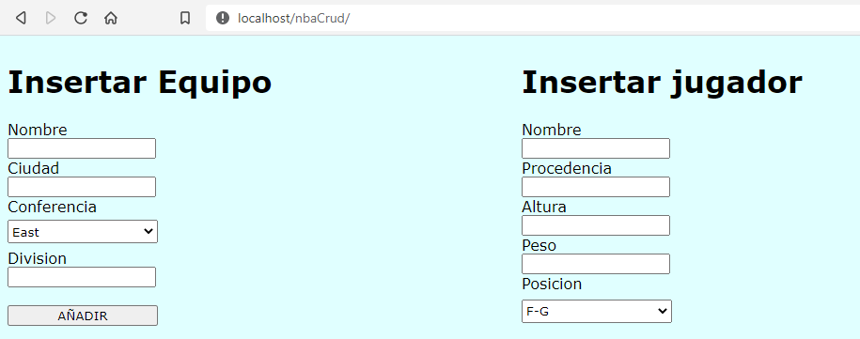

ESO SERIA TODO PARA QUE PODAMOS TENER UN HOTS VIRTUAL

Y NO TENER QUE PONER LOCALHOST